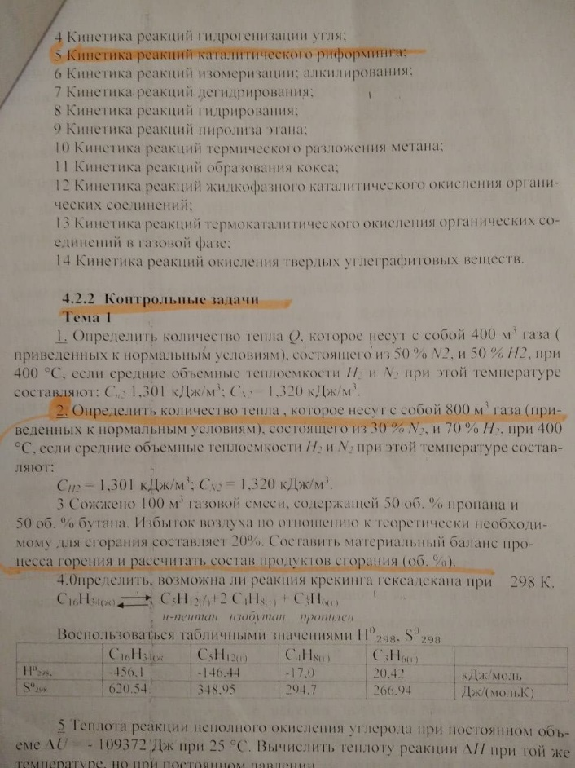

Тема 1 задача2 и 3

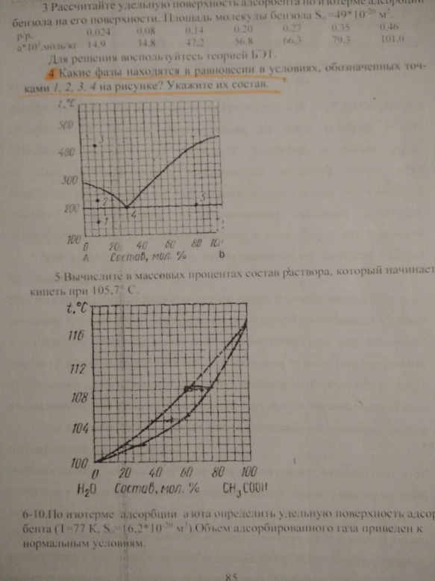
Тема 2 задача 4
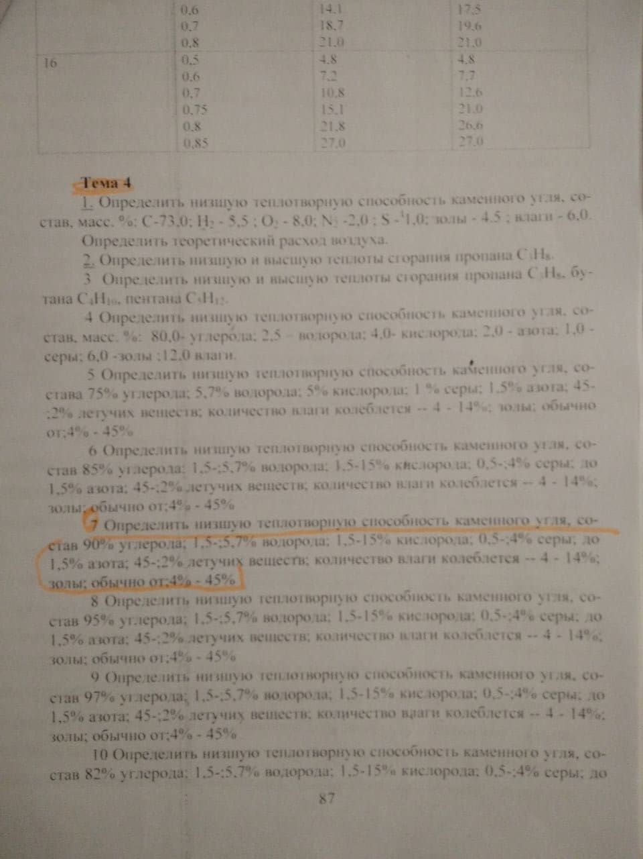
Тема 4 задача 7
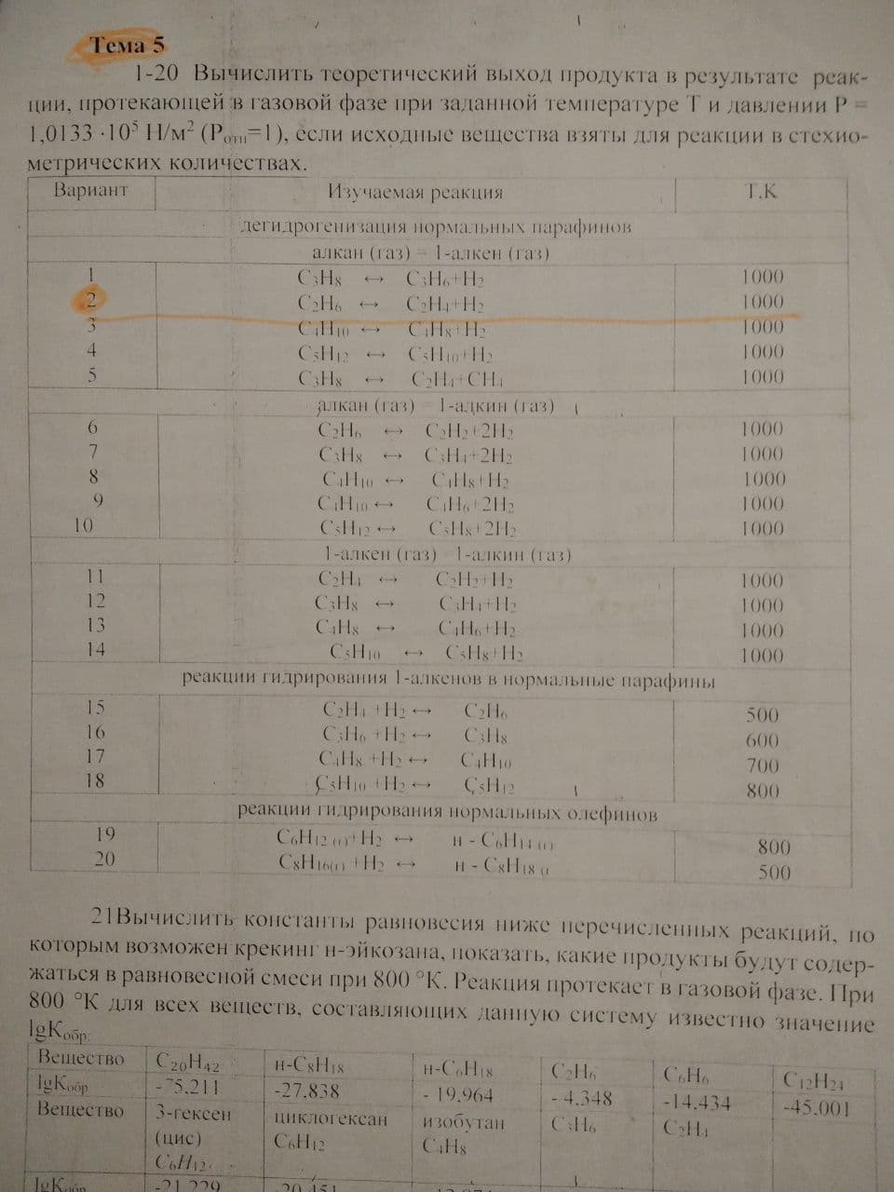
Тема5 задача 2
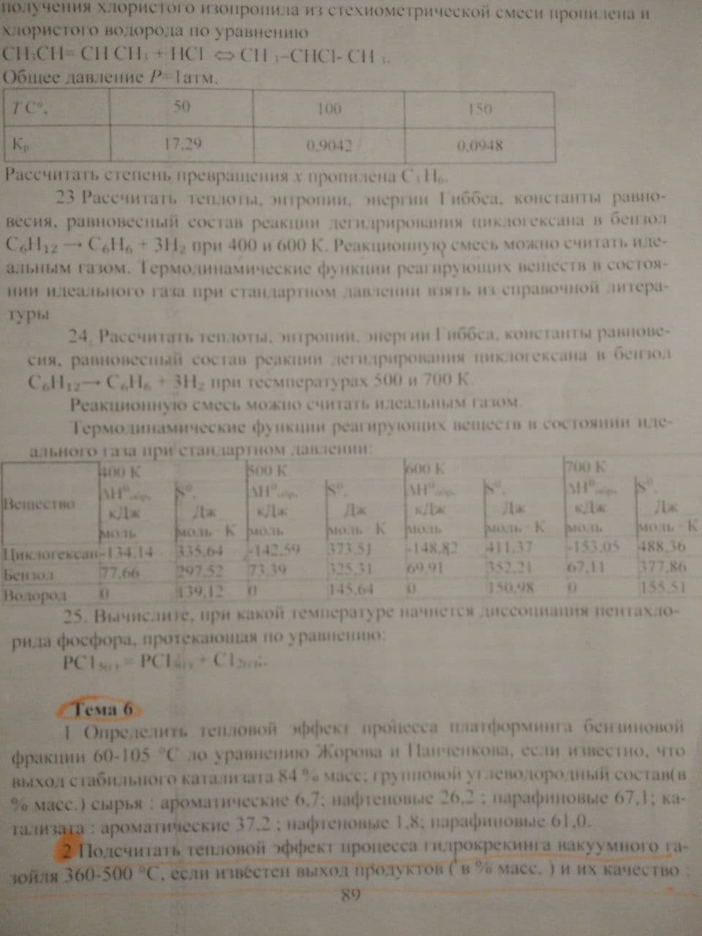
Тема 6 задача 2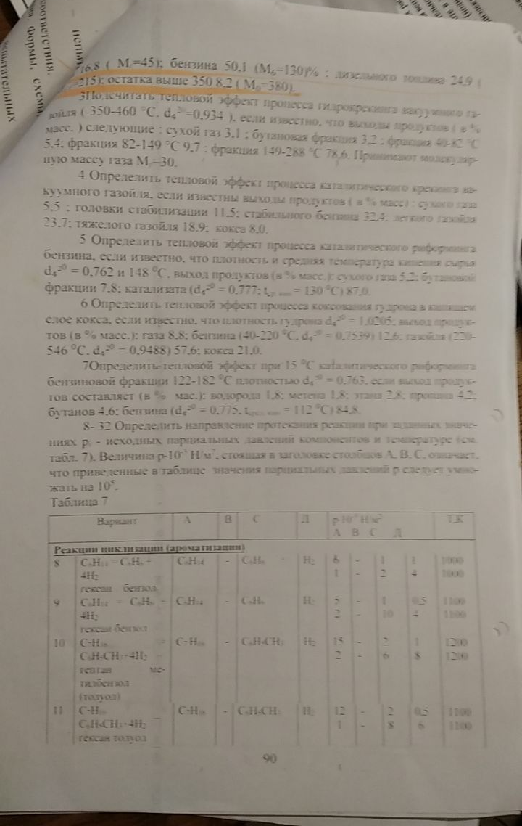
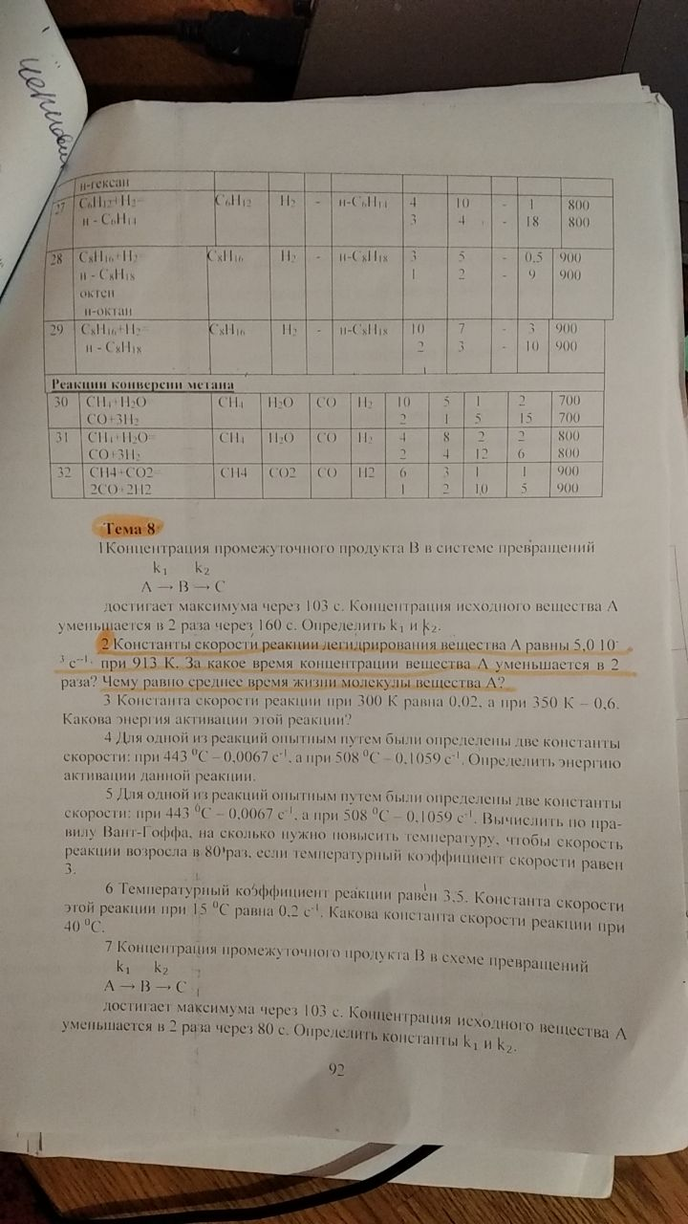
Тема8задача2
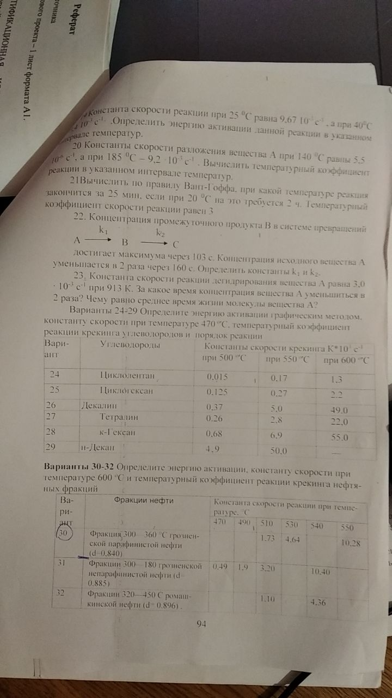
Тема8 задача 30

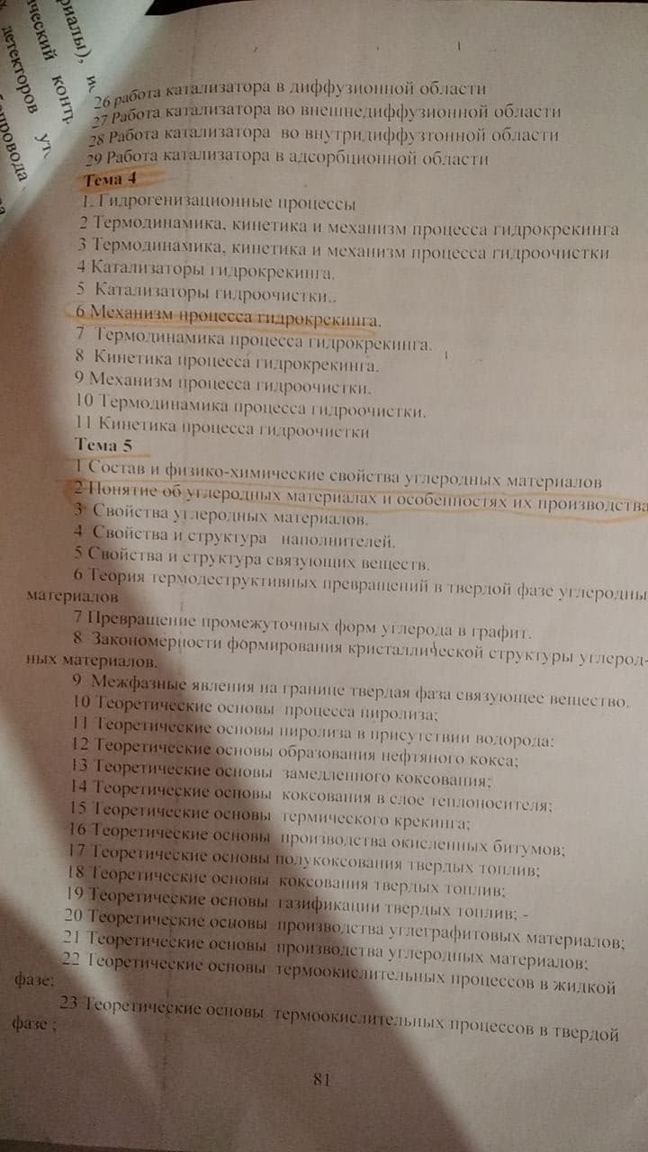т
Тема 4(6) и 5(2) теория
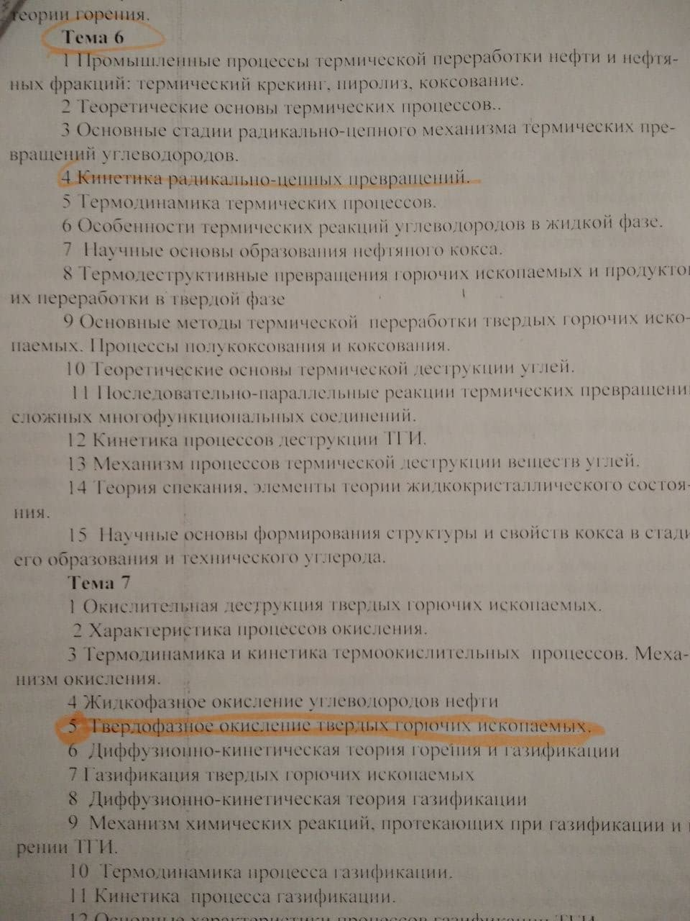
Тема 6(4)и тема 7(5) теория
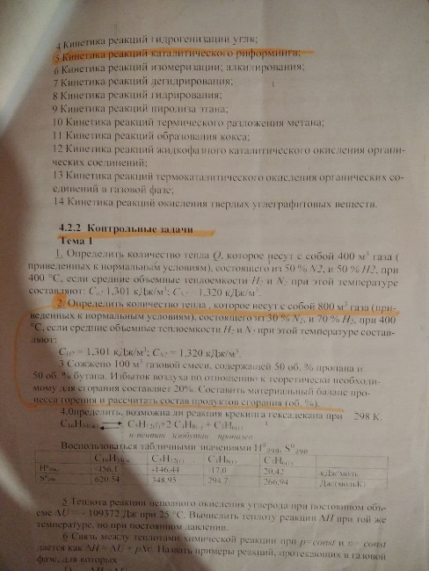
Тема8 95)теория5 Содержание и оформление контрольной работы

5.1 Контрольные работы выполняются в тетрадях или на листах формата А4 по ГОСТ 2.301-68. Текст должен быть выполнен рукописно или набран на компьютере. Рукописный текст может быть записан на од-ной стороне листа формата А4 с высотой прописных букв не более 10 мм. Текст следует размещать, соблюдая размеры полей:
правое –15 мм;
левое – 30 мм;
верхнее - 15 мм;
нижнее – 25 мм.
При оформлении текста, заголовков, иллюстраций, таблиц и прило-жений следует руководствоваться с требованиями ГОСТ Р 1.5-2002, ГОСТ 2.105-95, используя стандартную терминологию, а при ее отсутствии при-нятую в технической литературе. Применяемые наименования величин в выполненном задании должны соответствовать требованиям ГОСТ 8.417-2003 и ОК 015-94.
Листы контрольной работы нумеруют арабскими цифрами. Номер листа проставляют на нижнем поле листа справа. На титульном листе но-мер листа не проставляют.
Оформление иллюстраций в форме графиков и диаграмм выполняют по ГОСТ Р 50-77-88.
Графики, которые необходимо выполнить по условиям заданий, вы-черчиваются на миллиметровой бумаге или, в крайнем случае, на бумаге в клетку. Выполняя график, необходимо помнить следующее:
1. Размер графика должен быть не меньше половины листа тетра-ди.
2. На осях координат отмечаются через равные интервалы мас-штабные единицы.
3. Масштаб выбирается таким образом, чтобы от точки пересечения координат до их конца расстояние было немного больше, чем разность между наибольшими и наименьшими значениями координат точек;
4. Точки должны четко наноситься на график в соответствии с вы-бранным масштабом без нанесения дополнительных линий их коорди-нат.
5. Точки соединяются плавной кривой таким образом, чтобы большинство из них попало на кривую или были в одинаковой мере от-далены по обе стороны кривой.
Допускается построение графиков и выполнение расчетов в про-грамме EXEL или Mathcad/
5.2 Структура и содержание разделов контрольной работы:
- теоретическая часть, в которой кратко излагаются ответы на теоре-тические вопросы;
- практическая часть, в которой приводятся решения задач, матема-тические доказательства, методики, формулы, расчеты др.;
- список использованных источников, в которых приводятся сведения об использованных источниках, упомянутых в тексте контрольной работы в порядке их упоминания по ГОСТ 7.1-2003.
Пример
Семенов, В. В. Философия: итог тысячелетий. Философская психо-логия [Текст] / В. В. Семенов, – Пущино : ПНЦ РАН, 2000. – 64, [3] с. ;
Щепакин, М. Б. Реклама. Дипломное проектирование: учеб. пособие для вузов по специальности «Реклама» / М. Б. Щепакин, Г. М. Мишулин ; М-во образования Рос. Федерации ГОУ ВПО, Кубан. гос. технол. ун-т. – Изд. 2-е, перераб. и доп. – Краснодар : Изд-во КубГТУ, 2004. – 145 с. ;

